DOCUMENTO DE PROCESO
Ciclo de Vida del Producto (CVP)

Nombre del Subproceso: Mapa To Be

Versión | 2.0
Fecha de emisión | 27-04-2026
Responsable del documento | David Montes Del Canto
Área dueña del proceso | DDMM
Estado | En Revisión

Control de Cambios
Versión | Fecha | Descripción del Cambio | Autor | Aprobado por
1.0 | 28-04-2026 | Origen
2.0 | 25-05-2026 | Modificaciones Flujo

1. Propósito y Alcance

1.1 Propósito
Establecer el proceso estandarizado para la creación y habilitación de SKU dentro del Ciclo de Vida del Producto (CVP), asegurando consistencia en datos maestros, correcta activación comercial y coordinación entre las áreas involucradas. Este es el proceso que constituye toda la entrada de la cadena logística de la cadena logística del Ciclo de Vida del Producto.

1.2 Alcance
Inicio del proceso (trigger): | Concepción del producto dada evaluación comercial o requerimiento foral por parte de locales franquiciados
Fin del proceso: | Creación y habilitación del SKU en sistemas corporativos (SAP / SCKUBA) y comunicación oficial a las áreas operativas (Comercial, Planograma, Abastecimiento).
Incluye: | Habilitación SKU Parcial, SKU Total, validación legal/comercial de proveedores nuevos (compras corporativas), catalogación por cluster, condiciones de venta PVP, costo de compra, logística

1.3 Contexto en el CVP
Este subproceso es el punto de entrada del flujo CVP. Sin el Alta de SKU no es posible iniciar la planogramación, el abastecimiento ni la operación en tienda. Este subproceso constituye la compuerta de entrada de toda la cadena logística del CVP. Sin la correcta habilitación y sincronización del SKU en la mesa de Datos Maestros, es inviable iniciar los subprocesos sucesivos de Planogramación (layout físico/digital), Abastecimiento (reposición automática y stock inicial) y la posterior venta en tiendas o canales omnicanal.
Subproceso(s) que lo preceden: | Definición comercial, concepción de producto (evaluación de margen, proveedor y viabilidad logística).
Subproceso(s) que lo suceden: | Planograma (layout físico y digital) → Abastecimiento (reposición automática y stock inicial) → Operaciones (habilitación en tienda).

1.4 Tipos de SKU contemplados

A. SKU Parcial (Básico)
Creación inicial que NO habilita venta ni abastecimiento completo. Uso principal: planogramación, importaciones y evaluaciones previas.
- Nombre del producto (descripción técnica y comercial)
- Grupo artículo (clasificación de jerarquía)
- Dimensiones y medidas físicas para logística
- Empaque (tipo de unidad de medida)
- Flag de navegación (omnicanalidad: Catálogo App, Caja Asistida, Caja Autoatención)
- Planograma (definición de ubicación en góndola)
- Categoría de valoración (control de calidad y clasificación operativa/contable)
- Foto: obligatoria si aplica navegación digital

B. SKU Total
SKU completamente habilitado para operación y venta directa en tienda. Incluye todos los datos del SKU Parcial más:
- Condiciones de venta: Precio de Venta al Público (PVP).
- Condiciones de compra: Proveedor definido, precio de costo, lead time y tipo de empaque de compra.
- Condiciones de abastecimiento: Flujo (Directo, Centralizado o Mixto) y Reposición Automática si es centralizado.
- Condiciones de surtido (Catalogación): Matriz de tiendas autorizadas, precios por tienda/clúster y gestión de bloqueos por local.

2. Actores e Integrantes
Rol | Cargo / Área | Responsabilidad en este subproceso
Representante Comercial (PM / Analista) | Comercial | Evalúa viabilidad, define navegación, completa planilla de solicitud y genera ticket a DDMM.
Analista focal de Datos Maestros | DDMM | Control de calidad de solicitud, creación de SKU en SAP, carga de condiciones y sincronización en SCKUBA.
Focal de Abastecimiento | Supply Chain | Coordinación de condiciones logísticas, flujo de abastecimiento y reposición automática.
Focal de Planograma | Planograma | Validación de planograma y cubicación del producto
Marketing | Marketing | Provisión de imagen obligatoria cuando aplica navegación digital
Franquicias | Franquicias | Informado según aplique para tiendas franquicia.
Compras Corporativas | Compras Corporativas | Lidera el proceso completo de punta a punta: recepciona la solicitud, revisa exhaustivamente la completitud del formulario y de los documentos legales, evalúa la existencia de impedimentos, coordina con el Jefe de Compras o áreas de apoyo según aplique, aprueba formalmente al proveedor y notifica tanto a DDMM como al solicitante.

3. Matriz RACI
R = Responsable (ejecuta) A = Accountable (aprueba) C = Consultado I = Informado
Actividad / Decisión | Comercial | Datos Maestros | Supply Chain | Planograma | Marketing
Evaluar viabilidad del producto | R | I | C | C | C
Definir navegación y catalogación | R | I | I | I | C
Completar planilla técnica de solicitud | R | I | I | I | I
Creación básica SKU en SAP | I | R | I | I | I
Carga de condiciones: Básicas, Compra, Venta, Abastecimiento y Surtido | I | R | C | I | I
Sincronización SAP → SCKUBA y tiendas | I | R | I | I | I
Provisión de imagen (si aplica navegación | C | I | I | I | R
Validación de planograma | A | I | I | R | I
Comunicación de cierre a áreas | R | I | I | I | I
Escalamiento de bloqueos estructurales | R | C | C | C | I

4. Flujo del Proceso
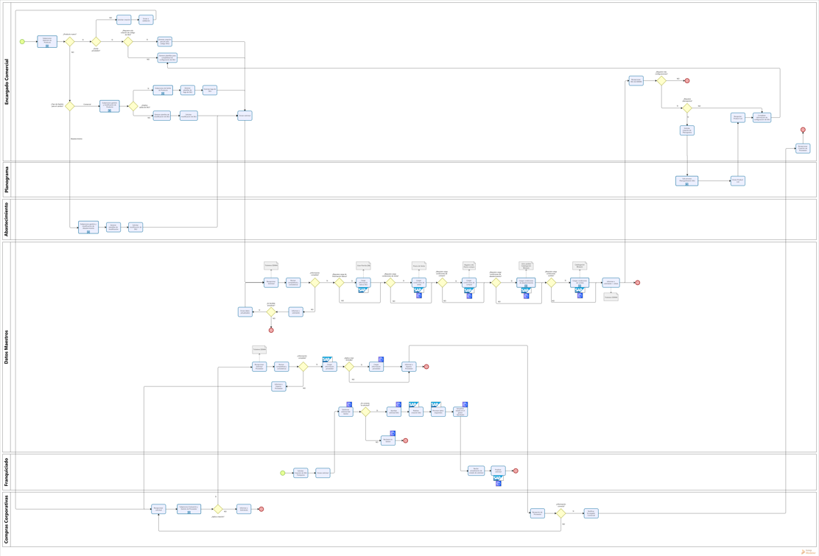
Anexo: Mapa To Be 2.0.pdf

Pasos del Proceso
Describir cada paso del subproceso de forma secuencial:

N° | Actividad | Descripción Detallada | Responsable
1 | Subproceso Ideación de Producto | Se evalúa comercialmente si es conveniente incorporar el producto a la empresa analizando márgenes de ganancia, costos y factibilidad logística inicial. | Encargado Comercial
2 | ¿Producto nuevo? | Punto de decisión central.  - Si el artículo es un lanzamiento (SÍ), el flujo avanza hacia la verificación del proveedor.  - Si el SKU ya existe en los sistemas (NO), se desvía directamente al flujo alternativo de modificaciones o de bajas del catálogo. | Encargado Comercial
3 | ¿Existe proveedor? | Se verifica si la empresa externa ya está registrada en el maestro corporativo.  - Si ya está de alta (SÍ), se avanza a definir el alcance del SKU  - Si no está registrada (NO), se detiene temporalmente el alta del producto para gestionar primero el registro del proveedor. | Encargado Comercial
4 | Solicitar creación de proveedor | El área comercial recopila la documentación comercial, tributaria y de cumplimiento legal obligatoria del nuevo proveedor para formalizar el requerimiento de alta. | Encargado Comercial
5 | Enviar a validación | Envío formal del expediente digital consolidado del proveedor hacia el departamento de Compras Corporativas para su auditoría y aprobación. | Encargado Comercial
6 | Subproceso Evaluación y Gestión de Proveedor: ¿Aplica creación? | Compras Corporativas audita los documentos y evalúa los riesgos financieros.  - Si cumple con las normativas (SÍ), se le da de alta definitiva en el sistema maestro  - Si es rechazado (NO), se detiene el proceso y se notifica la declinación. | Compras Corporativas
7 | Notificar Encargado Comercial | Aviso oficial emitido al Encargado Comercial confirmando que el código del nuevo proveedor ya está activo en los sistemas centrales para continuar con el SKU. | Compras Corporativas
8 | ¿Requiere solo código de SKU? | Decisión sobre el tipo de ficha del producto.  - Si se necesita un código rápido exclusivamente para importaciones o compras anticipadas (SÍ), el flujo se desvía a la creación de un SKU Parcial  - Si va directo a salas de venta al público (NO), requiere la configuración de un SKU Total. | Encargado Comercial
9 | Generar creación parcial (sólo código SKU) | Llenado manual de los datos mínimos esenciales (identidad, marca y jerarquía del artículo) para emitir un código de barras preliminar de forma ágil dentro del sistema. | Encargado Comercial
10 | Generar plantillas para completitud de configuración de SKU | Confección integral de la "Gran Planilla" comercial, consolidando las dimensiones físicas, unidades de empaque, variables logísticas, precios, costos y flujos de transporte del SKU Total. | Encargado Comercial
11 | Solicitar Creación de SKU Franquicia | Inicio alternativo del flujo donde los locales franquiciados solicitan formal e independientemente el alta de productos específicos requeridos para su operación a través de su propio portal técnico. | Franquiciado
12 | Enviar solicitud | Unificación de antecedentes (sea la planilla técnica comercial o el ticket generado por la franquicia) y despacho formal del requerimiento hacia la mesa de Datos Maestros. | Encargado Comercial / Franquiciado
13 | Recepcionar Solicitud y control de calidad | Ingreso de la solicitud en la Ticketera DDMM. El analista revisa minuciosamente que los archivos cumplan con la consistencia requerida y estén libres de duplicados o campos vacíos. | Datos Maestros (DDMM)
14 | ¿Información completa? | Control de calidad interactivo del formulario.  - Si la información tiene inconsistencias o errores (NO), se notifica de inmediato al solicitante para corregir y enviar los datos actualizados en tiempo real sin rechazar el trámite  - Si está conforme (SÍ), avanza directo a la carga de datos maestros. | Datos Maestros (DDMM) / Solicitante
15 | Carga información básica SKU en SAP | Registro inicial en el core de SAP de los atributos de identidad fijos (descripción técnica, clasificación y dimensiones de empaque) para dar nacimiento legal al código del SKU. | Datos Maestros (DDMM)
16 | Cargar condiciones de venta | Parametrización en SAP del Precio de Venta al Público (PVP), esquemas de impuestos aplicables y su asignación correspondiente por clústeres de tiendas comerciales. | Datos Maestros (DDMM)
17 | Cargar condiciones de compra | Configuración técnica del Registro Info en SAP vinculando al proveedor definido, el costo neto unitario de adquisición pactado y los plazos de entrega (lead times). | Datos Maestros (DDMM)
18 | Cargar condiciones de abastecimiento | Registro formal en el Libro Pedido de SAP, determinando si el flujo logístico será Directo, Centralizado o Mixto, junto con los parámetros para la reposición automática si aplica. | Datos Maestros (DDMM)
19 | Cargar condiciones de surtido | Catalogación técnica del SKU en la matriz de tiendas autorizadas y establecimiento de bloqueos o exclusiones físicas por sucursal si corresponde. | Datos Maestros (DDMM)
20 | Sincronización SAP → SCKUBA | Proceso automatizado del sistema donde el core central propaga e integra toda la información cargada hacia la plataforma digital SCKUBA y hacia las terminales y cajas de cobro de las tiendas. | Datos Maestros (DDMM)
21 | Informar a solicitante + célula de cierre | Cierre definitivo del ticket de soporte en Datos Maestros y envío de una alerta automatizada confirmando a todas las áreas operativas que el SKU ya está 100% activo y transaccional. | Datos Maestros (DDMM)
22 | ¿Requiere planograma? | Evaluación comercial posterior sobre la exhibición del producto.  - Si el artículo requiere un ordenamiento modular estructurado en góndola (SÍ), se deriva al subproceso de Planogramación  - Si se maneja por exhibición libre en tienda o no aplica (NO), salta directo a la complementación final. | Encargado Comercial
23 | Subproceso Planogramación SKU | Análisis técnico de cubicaje, dimensiones físicas y layout del espacio en estanterías. Concluye con la entrega formal del listado de productos aprobados (Product List) con su respectiva ubicación física y digital. | Focal de Planograma
24 | Completa información de configuración SKU | Carga, revisión y complementación final de los atributos comerciales pendientes, reinyectando formalmente la información actualizada al ciclo operativo estándar de la compañía. | Encargado Comercial
25 | Gestión de Modificaciones (Comercial o Abastecimiento) | Flujo alternativo para SKUs existentes: Ante variaciones en precios, nombres, marcas o parámetros logísticos en bodegas (carril de Supply Chain), se completan las plantillas de modificación y se envían a Datos Maestros para su actualización. | Encargado Comercial / Focal de Abastecimiento
26 | Subproceso de Salida y Baja definitiva de SKU | Flujo de descontinuación: Proceso formal para retirar un artículo del catálogo transaccional. El Comercial genera la plantilla de baja para bloquear de manera automatizada las compras al proveedor y prohibir su venta en cajas, cerrando su ciclo de vida. | Encargado Comercial

5. SLAs del Subproceso
Los tiempos acordados a continuación aplican desde la recepción del ticket con información completa.
Etapa del proceso | SLA
Creación de un producto
Creación básica SKU en SAP (parcial)
Carga de condiciones completas (total)
Sincronización SAP → SCKUBA
Planogramación
Abastecimiento

